Google classroom使用教學~學生端
1. 開啟 google chrome 瀏覽器，進入『google』登入頁面(如圖 01)。

※進入『google』登入頁面常用的方法：
方法 1.找到搜索引擎如 google 或 yahoo 等，在搜尋列鍵入『google』，點選『google』連結頁面，即可進入『google』登入頁面。
方法 2.開啟任一網頁，在網址列鍵入『google.com.tw』，即可進入『google』登入頁面。
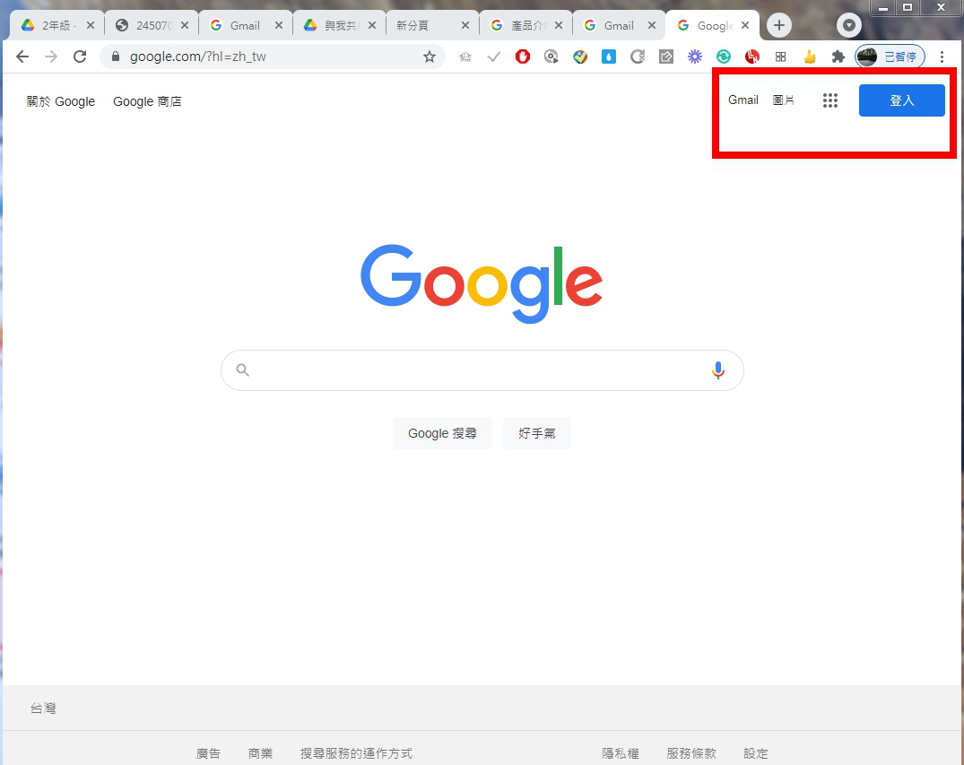
圖01
2.在登入頁面找到右上角藍色小區塊『登入』後點入，即可進入帳號密碼登入頁面。並在『電子郵件地址或電話號碼』 區塊輸入『太平國小的 google 帳號』 如: □□□□□□@st.tc.edu.tw，並按下藍色小區塊 『繼續』(其中□□□□□□:表示帳號,) (如圖 2.)。
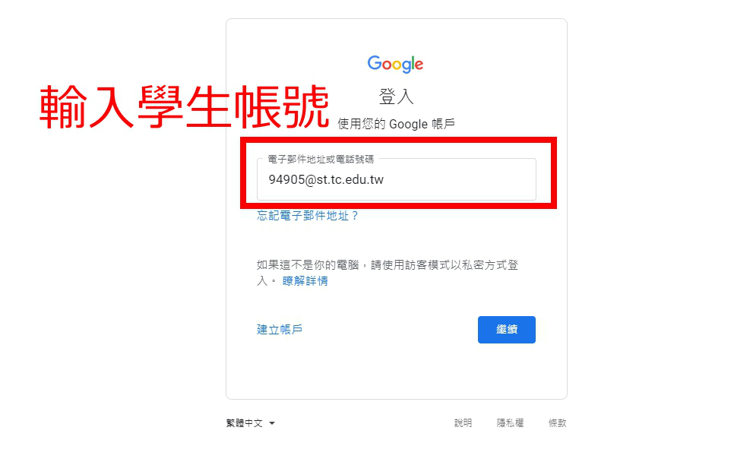
XXXXXX@st.tc.edu.tw
圖02

03. 進入密碼輸入頁面後，在『輸入您的密碼』區塊輸入密碼(預設為6個數字)，並按下藍色小區塊 『繼續』(如圖03)。

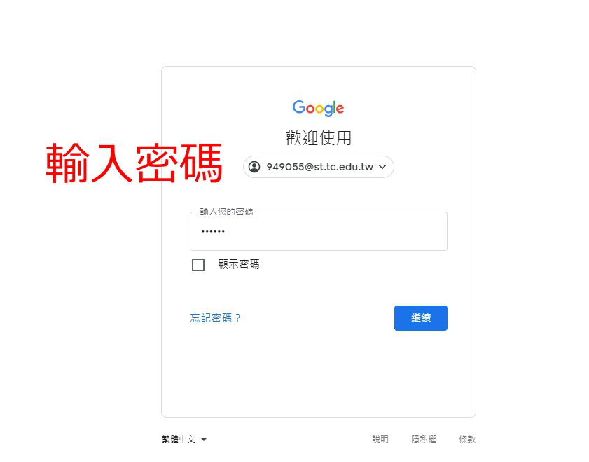
圖03
04.登入完成後，會在頁面右上角出現含您名字的小圓形區塊，此時須點選名字左邊的九宮格，點選GMAIL進入信箱（圖04），找尋一封CLASSROOM的邀請函點入（圖05、06及07）。即可以進入CLASSROOM（圖08）。
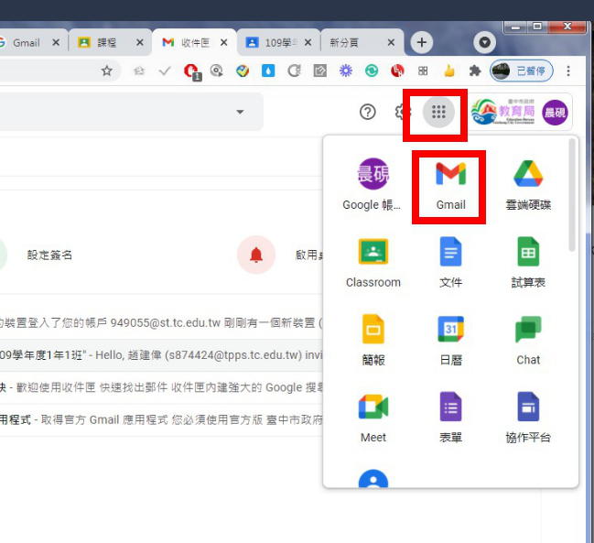
圖04
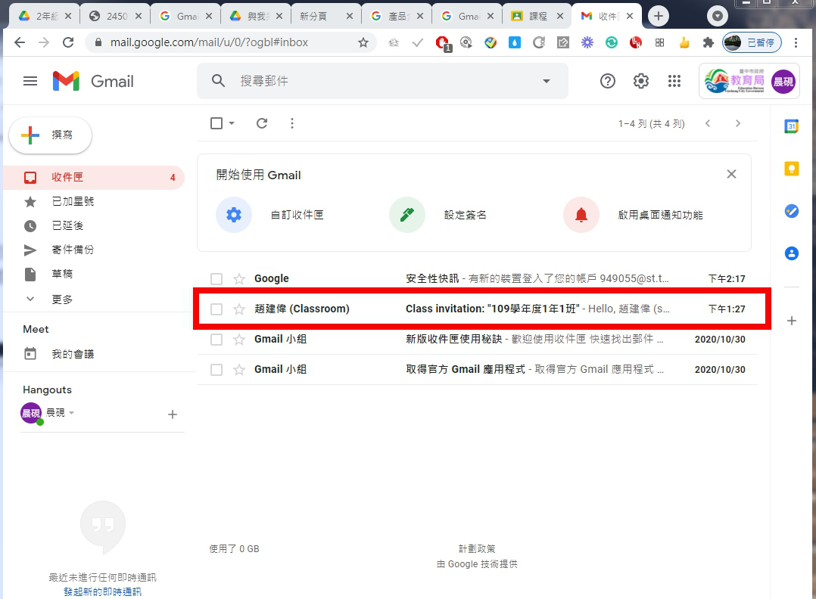
圖05

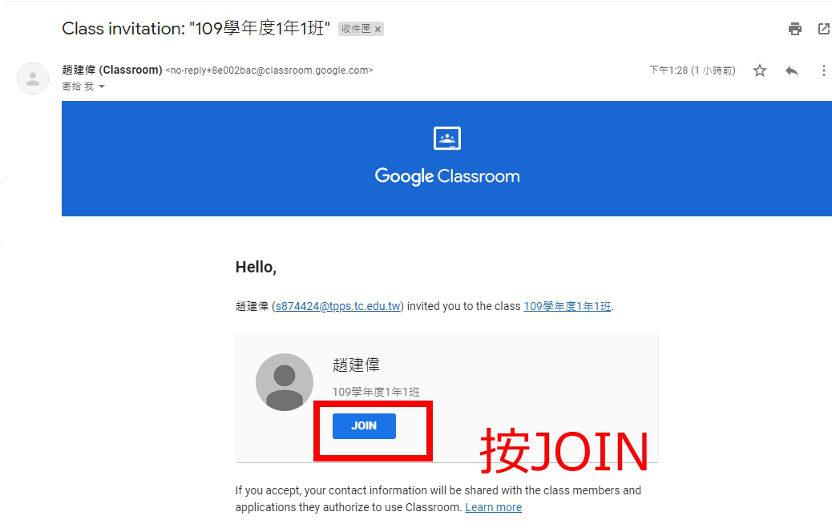
圖06
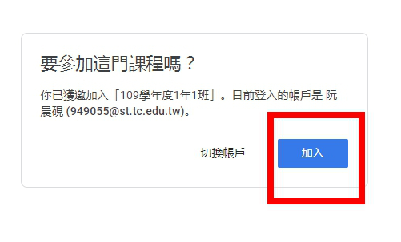
圖07

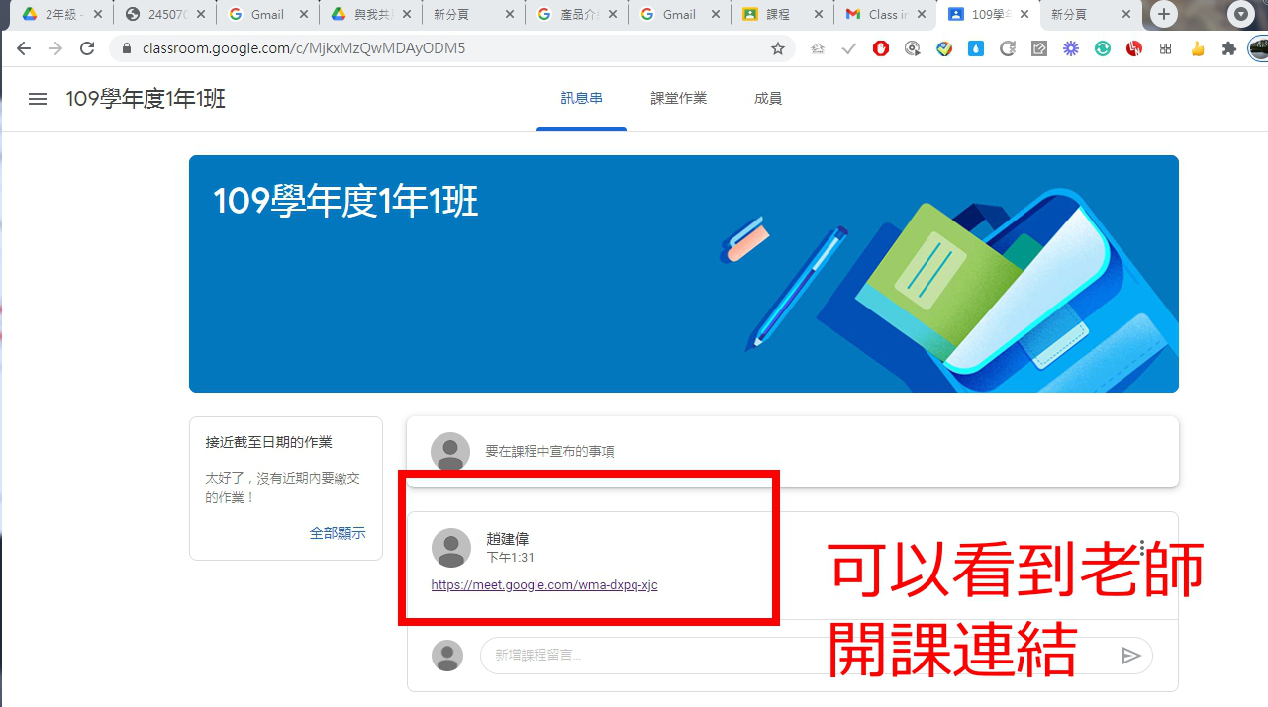

圖08
05. 有了 Google Classroom，教師可以在課程中發佈訊、派發作業、發問問題、管理成績，學生也能在課程中留言、收取作業、繳交作業、知道自己的成績等。

06. GOOGLE MEET 學生使用步驟
一、學生加入會議
1.點擊教師於數位學習平台(易課平台)提供之會議連結
2.登入學生帳號/密碼 ※請務必使用******@st.tc.edu.tw
3.確認是否連結上麥克風、視訊鏡頭等
4.點選”立即加入”開始進行上課
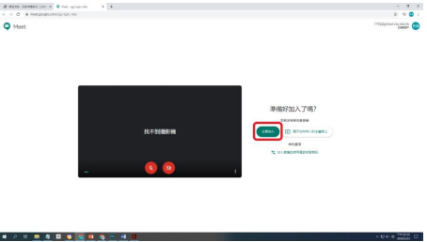
立即加入
※建議同學在課堂中沒有要發言時將麥克風靜音避免干擾課程。
※學生可將教師分享畫面使用圖釘功能定住避免畫面一直切換。

07.參考一些CLASSROOM教學網址：

*利用Google Classroom管理學生和課程(教學)
https://isvincent.pixnet.net/blog/post/49334871-%E5%88%A9%E7%94%A8google-classroom%E7%AE%A1%E7%90%86%E5%AD%B8%E7%94%9F%E5%92%8C%E8%AA%B2%E7%A8%8B(%E6%95%99%E5%AD%B8)

*Google Classroom 學生手機版使用教學
https://www.youtube.com/watch?v=VtxDcnpHGaE

*

